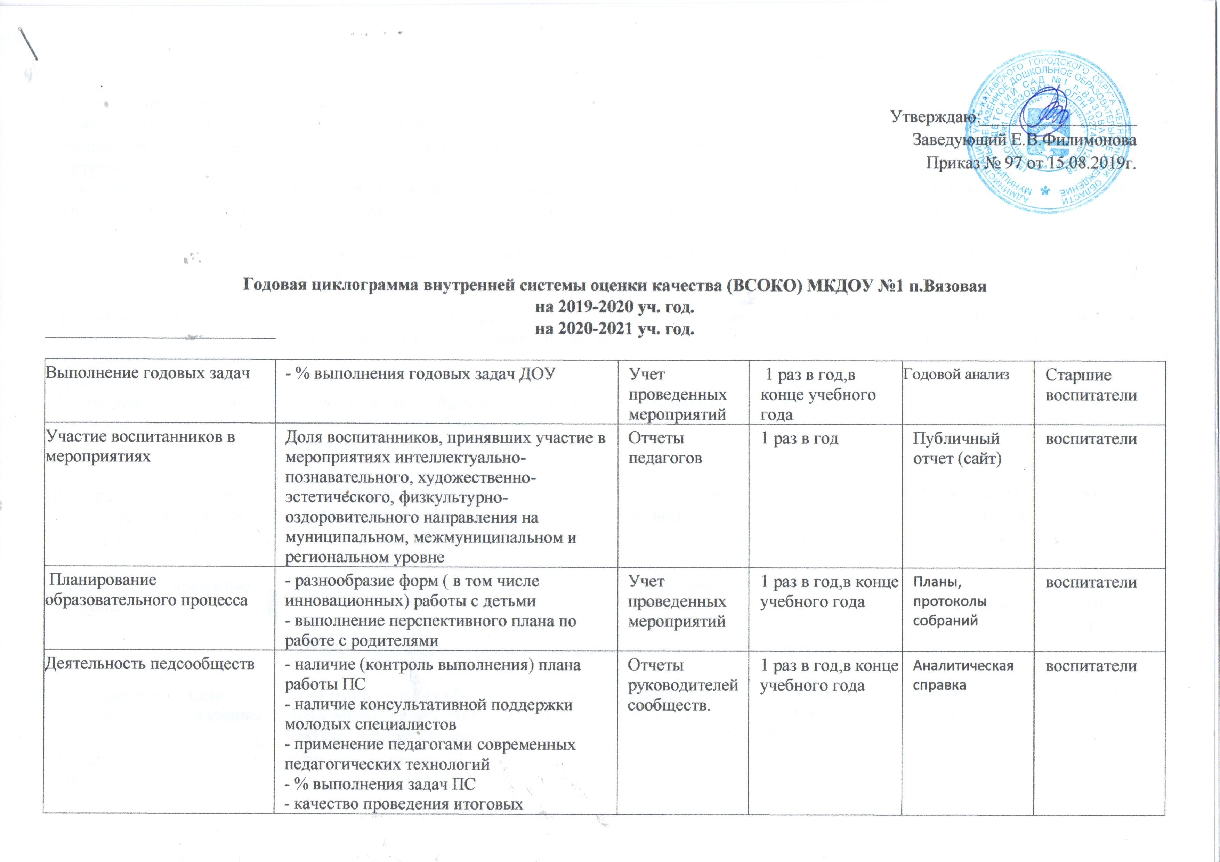
Степень готовности ребенка к школьному обучению | Уровень психологической готовности детей к обучению в школе | обследование | 1 раз в год – апрель |  | Публичный отчет (сайт) | заведующий
Динамика развития детей коррекционных групп | Результаты динамики развития | Обследование | 1 раз в год – апрель |  | Публичный отчет (сайт) | заведующий
Адаптация выпускников к новым социальным условиям в школе | Результаты адаптации выпускников к новым социальным условиям в школе | Данные педагогов-психологов школ | 1 раз в год |  | Публичный отчет (сайт) | заведующий
Адаптация детей к  условиям ДОУ | Степень протекания адаптационного периода | Наблюдение | 1 раз в год, январь |  | Публичный отчет (сайт) | Воспитатели  групп, педагог-психолог
Удовлетворенность родителей (законных представителей) качеством предоставляемых услуг. | - % удовлетворённости родителей воспитанников качеством образовательных услуг | Анкетирование | 1 раз в год |  | Публичный отчет (сайт) | воспитатели групп
Взаимодействие с семьями воспитанников | Организация разнообразных форм работы с семьей (СИЦ, дни дублера, семейные гостиные  т.п.) | Годовой план | 1 раз в год |  | Публичный отчет (сайт) | воспитатели групп
Взаимодействия с семьями детей по реализации основной общеобразовательной | Изучение образовательных  потребностей семьи | Анкетирование  родителей | 1 раз в год - май |  | По окончании  анкетирования | воспитатели групп
Сохранение и укрепление здоровья | Закаливающие процедуры, прогулки и т.д. | Оперативный контроль | постоянно |  | Аналитические карты и справки | воспитатели,  инструктор по гигиене
Психолого-педагогические условия реализации ОП и дополнительных программ

Создание условий для инклюзивного образования | Доля детей с ОВЗ от общего количества нуждающихся в инклюзивном образовании (наличие согласия родителей) | Наличие ИОМ, АОП, ППС (для нуждающихся) | 1 раз в год  (ППС по отдельному плану |  | Публичный отчет (сайт | заведующий
Предметно-развивающая среда | Карты обследования ППР | Смотры, конкурсы | 1 раз в год |  | Публичный отчет (сайт) | заведующий
Организация работы с талантливыми и одаренными детьми | Наличие системы работы | Наличие ИОМ | 1 раз в год |  | Аналитический отчет психолога | воспитатели
Кадровое обеспечение
Укомплектованность кадрами | Общая укомплектованность педагогическими кадрами | Сбор данных | 1 раз в год, |  |  | Ответственный по ОТ  заведующий
 | Доля воспитателей, имеющих педагогическое образование
 | Доля воспитателей, имеющих квалификационную категорию
 | Доля педагогов, прошедших курсы повышения квалификации
Достижения педагогов | победы педагогов в муниципальных  профессиональных конкурсах | Дипломы | 1 раз в год |  | Публичный отчет | воспитатели
 | профессиональных конкурсах  победы педагогов в региональных | Дипломы | 1 раз в год |  | Публичный отчет | воспитатели
 | победы педагогов в федеральных профессиональных конкурсах | Дипломы | 1 раз в год |  | Публичный отчет | воспитатели
 | Доля педагогов, представляющих опыт успешных практик реализации ФГОС дошкольного образования.  На городском, муниципальном, межмуниципальном уровне (включая публикации) | Отчеты педагогов | 1 раз в год |  | Публичный отчет | воспитатели
Методическая работа | Организация методических мероприятий городского уровня, направленных на тиражирование успешных практик реализации ФГОС дошкольного образования | Отчет старшего воспитателя | 1 раз в месяц |  | Годовой анализ | воспитатели
 | Организация методических мероприятий муниципального уровня, направленных на тиражирование успешных практик реализации ФГОС дошкольного образования | Отчет старшего воспитателя | 1 раз в месяц |  | Годовой анализ | заведующий
 | Организация методических мероприятий межмуниципального уровня, направленных на тиражирование успешных практик реализации ФГОС дошкольного образования | Отчет старшего воспитателя | 1 раз в месяц |  | Годовой анализ | воспитатели
Материально-технические условия
Оснащенность ДОУ  Учебно-методическими пособиями в соответствии с ОП | Наличие учебно-методических пособий в соответствии с ОП | Картотека | Отслеживание постоянно |  | ОП ДОУ в организационном разделе | воспитатели
Оснащенность ДОУ методической литературой | Наличие методической литературы в соответствии с перечнем ОП | Картотека | Отслеживание постоянно |  | ОП ДОУ в организационном разделе | воспитатели
Средства обучения |  |  |  |  |  | Заведующая хозяйством
Соблюдение требований СанПиН | Устранение предписаний в установленные сроки |  |  |  |  | заведующая
 | Санитарное состояние и содержание помещений и участков ДОУ | наблюдения | ежемесячно |  |  | Заведующая хозяйством
 | Исправность системы отопления и вентиляции: температурный режим, состояние ограждений отопительных приборов | обследование | ежемесячно |  | акты | Заведующая хозяйством
 | Естественное и искусственное освещение:  - исправность осветительных приборов - чистота оконных стекол - размещение комнатных растений на подоконниках | Проверки сан.тройки | ежемесячно |  | Протоколы | Заведующая хозяйством
 | Оборудование пищеблока, инвентаря, посуды:  -исправность технологического и холодильного оборудования  контроль правильного хранения сырой и готовой продукции. | Аудит | ежемесячно |  | акты | повар
 | Состояние оборудования и его размещение в помещениях ДОУ:  -соответствие детской  мебели росту детей;  -наличие маркировки на индивидуальных шкафчиках, полотеничницах, кроватях;  -наличие сертификата на игрушки | Мониторинг | ежемесячно |  | акты | Заведующая хозяйством
. ОТ и ТБ, ГО и ЧС: - знание сотрудниками  требований по ОТ, ГО; | - соблюдение требований по охране жизни и здоровья детей в группах ДОУ и кабинетах специалистов, требований техники безопасности:  - сопротивление изоляции электросети и заземления оборудования |  | ежемесячно |  | акты | Заведующая хозяйством  ответственный по ОТ
 | Пожарная безопасность:  - техническое состояние огнетушителей;  -работоспособность внутренних пожарных кранов на водоотдачу с перекаткой | Аудит | ежемесячно |  | Журналы по ПБ, ОТ,ТБ. | ответственный по ОТ
Финансовые условия

Исполнение бюджета муниципального задания | - исполнение муниципального задания | Расчёт ЦБ |  | ежеквартально | Отчёт | заведующая
Объём расходов на оплату труда педагогов | - динамика заработной платы педагогических и иных работников за финансовый год | Аудит |  | 1 раз в год | Отчёт эффективности | заведующая
Объём расходов на пополнение материально-технической базы | - доля средств на оснащение ТМЦ от бюджета | Анализ |  | 1 раз в год | Отчёт на wwwbus.gov. ru | Заведующая хозяйством

